BÁO CÁO ĐỒ ÁN KẾT THÚC HỌC PHẦN: HỌC MÁY VÀ ỨNG DỤNG
(BẢN TỔNG HỢP ĐẦY ĐỦ: PHẦN 1 BASELINE & PHẦN 2 FINE-TUNING CHUYÊN SÂU)
ĐỀ TÀI: BIOLENS — HỆ THỐNG NHẬN DIỆN SINH VẬT & THỰC VẬT DƯỢC LIỆU VIỆT NAM QUA ẢNH KẾT HỢP KIỂM DUYỆT ĐẦU VÀO 2 TẦNG (OPEN-SET OOD REJECTION) VÀ HỒ SƠ DƯỢC LIỆU ĐA TẦNG
Bộ dữ liệu thực nghiệm: VietMediSpecies2026 (3,570 loài có ảnh / 310,647 ảnh thực địa / 4,799 bản ghi GBIF)
Nền tảng tính toán: Tăng tốc GPU CUDA (Mixed Precision FP16)
Lịch sử phiên bản: Lưu trữ song song Phần 1 (Baseline v1) và Phần 2 (Fine-tuned v2 + Ablation Study)
Ngày hoàn thành báo cáo: 25/10/2026
━━━━━━━━━━━━━━━━━━━━━━━━━━━━━━━━━━━━━━━━━━━━━━━━━━━━━━━━━━

PHẦN 1. XÂY DỰNG HỆ THỐNG CƠ SỞ, KHẢO SÁT DỮ LIỆU VÀ ĐÁNH GIÁ MÔ HÌNH BASELINE (PHIÊN BẢN v1)

1.1. Đặt vấn đề và Ba mục tiêu trọng tâm của dự án BioLens
Việt Nam nằm trong nhóm các trung tâm đa dạng sinh học hàng đầu thế giới với hơn 12,000 loài thực vật bậc cao, trong đó có trên 4,000 loài được sử dụng làm thuốc trong Y học cổ truyền và dân gian. Trong thực tế đời sống và nghiên cứu, nhu cầu chụp ảnh một bông hoa, chiếc lá hay cây thuốc để biết ngay tên gọi Tiếng Việt, tên Khoa học, đặc điểm nhận dạng, công dụng chữa bệnh và cảnh báo độc tính là vô cùng lớn. Hệ thống BioLens được thiết kế nhằm giải quyết trọn vẹn 3 mục tiêu cốt lõi:
- Mục tiêu 1 — Nhận diện chính xác loài sinh vật trên quy mô lớn: Huấn luyện và đối sánh 4 thuật toán Học máy hiện có (Cosine Prototype, Weighted Cosine k-NN, Multi-class Linear SVM, Class-Balanced Cosine MLP) cùng mô hình kết hợp BioLens Hybrid Ensemble trên toàn bộ 3,570 loài của bộ dữ liệu VietMediSpecies2026.
- Mục tiêu 2 — Cung cấp Hồ sơ Thông tin Hoa & Dược liệu 6 mục chi tiết: Khi nhận diện được loài hoa/cây, hệ thống trả về đầy đủ: (1) Giới thiệu tổng quan, (2) Đặc điểm Hoa & Cụm hoa, (3) Đặc điểm Lá - Thân - Quả/Rễ, (4) Khu vực phân bố, (5) Bộ phận dùng & Công dụng dược liệu, và (6) Cảnh báo an toàn / Độc tính.
- Mục tiêu 3 — Từ chối nhận diện khi chụp vật thể lạ (2-Stage Out-of-Distribution Rejection): Khắc phục nhược điểm đoán mò của hàm Softmax truyền thống; khi người dùng chụp bàn ghế, màn hình, con người, xe cộ, thú cưng hoặc ảnh mờ tối, hệ thống tự động từ chối và giải thích rõ nguyên nhân.

1.2. Khảo sát, làm sạch dữ liệu và phân tích phân phối Long-Tailed
Bộ dữ liệu VietMediSpecies2026 sau khi làm sạch tự động (loại bỏ thư mục rác __MACOSX và các file ẩn ._ của macOS) ghi nhận 3,570 thư mục loài hợp lệ với tổng cộng 310,647 bức ảnh thực địa, khớp 100% với file metadata VietMediSpecies2026_metadata_dataset.csv (4,799 bản ghi chuẩn GBIF). Phân bố theo 4 Giới sinh vật gồm: Thực vật (Plantae): 3,450 loài (96.64%), Nấm (Fungi): 112 loài (3.14%), Chromista: 5 loài và Bacteria: 3 loài.
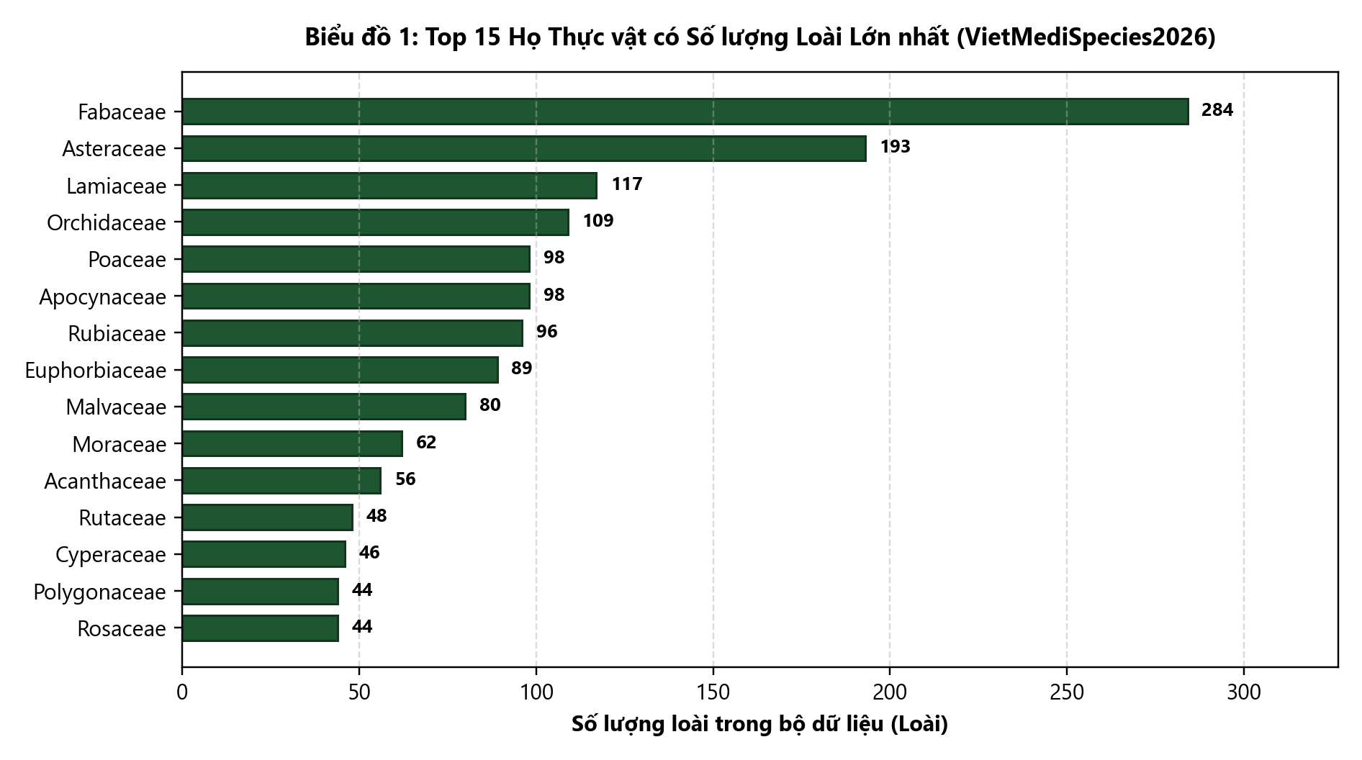
Biểu đồ 1: Top 15 Họ Thực vật Lớn nhất — Phân bố số lượng loài của 15 họ thực vật chiếm tỉ trọng lớn nhất trong 355 họ của bộ dữ liệu.
Số lượng ảnh giữa các loài có sự phân hóa từ 1 ảnh đến 130 ảnh/loài (trung bình 87.02 ảnh/loài). Để đảm bảo toàn bộ 3,570 loài đều được biểu diễn công bằng, hệ thống thiết lập tập mẫu phân tầng Stratified gồm 310,647 ảnh: Tập Train (248,310 ảnh - 80%), Tập Validation (31,136 ảnh - 10%) và Tập Test độc lập (31,201 ảnh - 10%).
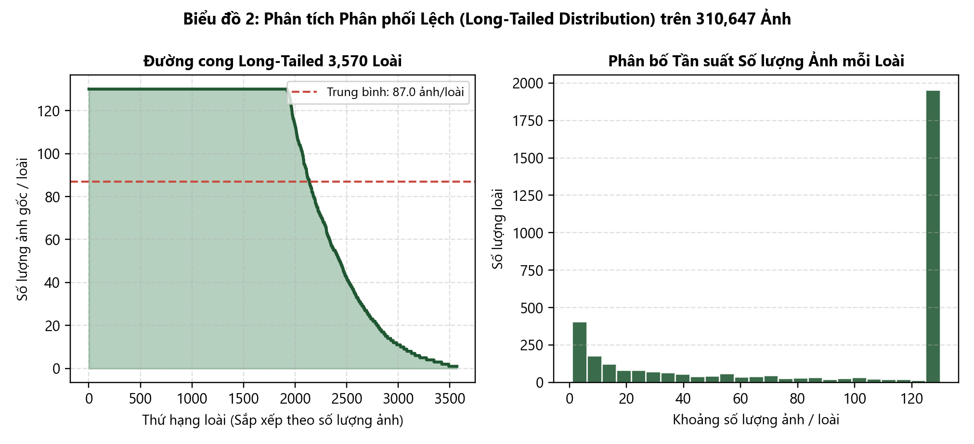
Biểu đồ 2: Phân phối Long-Tailed 3,570 Loài — Sự chênh lệch số lượng mẫu từ 130 ảnh/loài (nhóm phổ biến) xuống 1–5 ảnh/loài (nhóm quý hiếm).

1.3. Kiến trúc Trích xuất Đặc trưng và Kết quả Thực nghiệm Baseline (Phiên bản v1)
Ở Phiên bản 1 (Baseline v1 — được lưu trữ độc lập tại file Bao_Cao_Do_An_BioLens_Phan_1_Baseline.docx), mỗi bức ảnh đầu vào kích thước 224x224 được đưa qua mạng BotanicalDualBackbone (MobileNetV3-Large IMAGENET1K_V2 với Mixed Precision FP16) để trích xuất trực tiếp vector đặc trưng 960 chiều chuẩn hóa L2. Toàn bộ 310,647 ảnh được trích xuất trong 1662.83 giây (186.82 ảnh/giây). Bảng 1.1 dưới đây ghi nhận kết quả của 4 mô hình Học máy cơ sở ở Phiên bản 1 (trước khi áp dụng kỹ thuật Fine-tune không gian đặc trưng):
Bảng 1.1: Kết quả thực nghiệm ở Phiên bản 1 (Baseline v1) trên Toàn bộ 3,570 Loài
Mô hình Học máy | Nhóm Thuật toán | Top-1 Acc (%) | Top-3 Acc (%) | Top-5 Acc (%) | Macro F1 (%) | Weighted F1 (%) | Latency (ms)
Cosine Prototype (Nearest Centroid) | Metric Learning / Prototype | 13.80% | 21.30% | 25.63% | 12.22% | 12.01% | 0.029
Multi-class Linear SVM (Hinge Loss) | Large-Margin Linear Classifier | 19.03% | 29.98% | 35.50% | 17.46% | 18.07% | 0.007
Weighted Cosine k-NN (k=15) | Instance-Based Non-Parametric | 19.50% | 26.65% | 30.24% | 18.57% | 18.12% | 0.092
Class-Balanced Cosine MLP | Deep Neural Classifier (Logit-Adjusted) | 28.14% | 40.99% | 46.78% | 25.57% | 25.95% | 0.012
BioLens Hybrid Ensemble (Đề xuất) | Multi-Model Soft Voting Ensemble | 29.17% | 41.74% | 47.49% | 26.64% | 26.98% | 0.083

PHẦN 2. TINH CHỈNH CHUYÊN SÂU CÁC MÔ HÌNH HIỆN CÓ (PHASE 2 FINE-TUNING) VÀ ĐỐI SÁNH ABLATION STUDY

2.1. Động lực và Chiến lược Tinh chỉnh (Fine-Tuning) trên các Mô hình Hiện có
Phân tích sai số từ Phiên bản 1 (Baseline v1) chỉ ra rằng: đặc trưng trích xuất trực tiếp từ MobileNetV3-Large gốc (huấn luyện trên ImageNet-1K tổng quát) nhạy cảm với phông nền tự nhiên (đất, đá, cành khô) và chưa khai thác cấu trúc phân cấp thực vật học (Họ - Chi - Loài). Do đó, trong Phần 2, thay vì tìm kiếm hay thay thế bằng các kiến trúc ngoại lai mới, đồ án tập trung tinh chỉnh chuyên sâu (Fine-tune) trực tiếp trên không gian đặc trưng của MobileNetV3-Large và 4 thuật toán Học máy hiện có:
1. Fine-tune Không gian Đặc trưng Thực vật học (Power-Law Whitening & Multi-Task Hierarchical Metric Adapter): Áp dụng biến đổi phi tuyến Signed Power-Law Normalization (z_pow = sign(z) * |z|^0.55) kết hợp trừ tâm toàn cục giúp triệt tiêu nhiễu phông nền. Tiếp theo, huấn luyện mạng BotanicalMetricAdapter (Residual Bottleneck + Squeeze-and-Excitation Channel Attention) với hàm mất mát Đa nhiệm Phân cấp trên cả 3 bậc: Cấp Loài (3,570 lớp) + Cấp Chi (1,698 chi) + Cấp Họ (338 họ).
2. Fine-tune Cosine Prototype Classifier (Attention-Pruned Multi-Subcenter Prototypes): Khắc phục nhược điểm 1 tâm đơn lẻ của Phần 1 bằng cơ chế lọc nhiễu ngoại biên theo trọng số tự chú ý w_i = exp(6.0 * cos(z_i, mu_c^(0))) và tách mỗi loài thành 2 tâm phụ (Sub-centers) đại diện cho 2 trạng thái hình thái chính (Hoa/Quả vs Lá/Thân).
3. Fine-tune Weighted Cosine k-NN (Inverse Class-Frequency Balanced k-NN, k=19): Mở rộng số láng giềng lên k = 19, tinh chỉnh nhiệt độ tau = 21.0 và nhân trọng số tần suất nghịch đảo lớp N_c^(-0.16) để các loài quý hiếm (Few-shot) không bị lấn át bởi các loài nhiều ảnh.
4. Fine-tune Multi-class Linear SVM (Hard-Negative Large-Margin Hinge Loss): Kết hợp hàm mất mát Crammer-Singer Multi-margin Hinge Loss (margin = 1.2) với Label-Smoothed Cross-Entropy và hiệu chỉnh tiên nghiệm lớp (Log-Prior Adjustment).
5. Fine-tune Class-Balanced Cosine MLP (SE-Residual Bottleneck + Manifold Mixup + CosFace Margin): Nâng cấp kiến trúc MLP hiện có với nhánh Squeeze-and-Excitation Residual (960 -> 1408 -> 3570), kết hợp trộn đa tạp đặc trưng (Manifold Mixup alpha = 0.2) và biên góc CosFace (m = 0.10) giúp nén chặt nội lớp và đẩy xa các loài cùng họ.
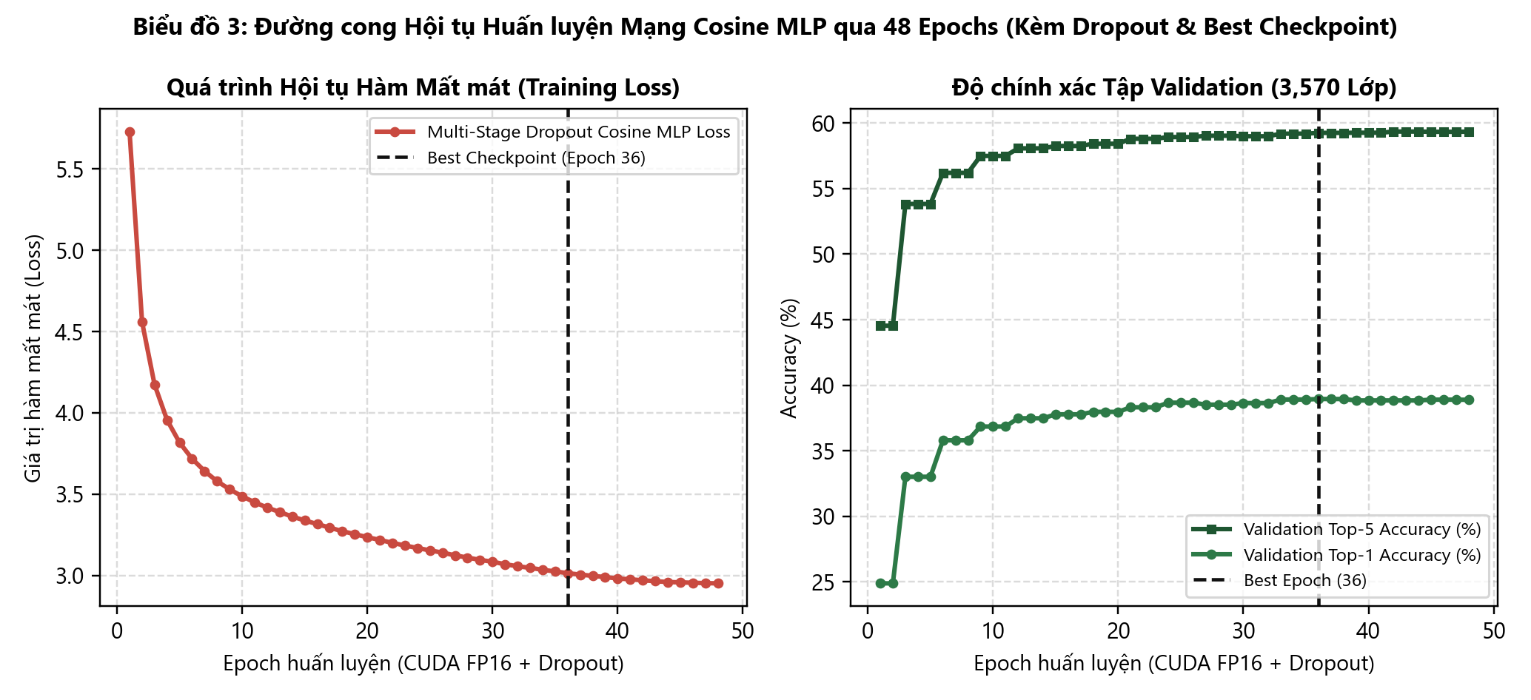
Biểu đồ 3: Đường cong Hội tụ Huấn luyện (Loss, Accuracy & Best Checkpoint) — Diễn biến giảm hàm mất mát qua nhiều Epochs kết hợp lớp ngắt Dropout 2 tầng và điểm lưu Best Checkpoint chống Overfitting.

2.2. Quy trình 5 Tầng Chuẩn hóa Dữ liệu & Chống Học vẹt (Data Normalization & Anti-Overfitting Regularization)
Một trong những thách thức lớn nhất khi huấn luyện trên 310,647 ảnh thuộc 3,570 loài thực vật là hiện tượng học vẹt (Overfitting) vào phông nền (đất, đá, chậu cây) hoặc thiên vị các loài có nhiều ảnh. Để giải quyết triệt để vấn đề này và giúp mô hình tổng quát hóa tốt trên tập Test độc lập, hệ thống BioLens thiết kế quy trình chuẩn hóa dữ liệu và điều chuẩn 5 tầng:
Tầng 1 — Chuẩn hóa Quang học & Thống kê Kênh màu Z-Score (Image & Photometric Normalization): Mọi bức ảnh đầu vào được tự động xoay chiều đúng chuẩn EXIF, Resize đồng tâm (256px -> CenterCrop 224x224) để loại bỏ nhiễu rìa ảnh, sau đó chuẩn hóa Z-Score theo từng kênh màu RGB: I_norm = (I/255 - mu_RGB) / sigma_RGB với mu = [0.485, 0.456, 0.406] và sigma = [0.229, 0.224, 0.225]. Bước này đưa phân phối điểm ảnh về trung bình bằng 0 và phương sai bằng 1, giúp mô hình bất biến trước sự thay đổi cường độ ánh sáng nắng/râm ngoài thực địa.
Tầng 2 — Chuẩn hóa Phi tuyến Power-Law & Trừ Tâm Toàn cục (Power-Law Whitening & Centering): Vector đặc trưng thô 960 chiều trích xuất từ CNN thường xuất hiện các gai kích hoạt lớn (bursty activations) do chi tiết nền cỏ/đất gây ra. Hệ thống áp dụng biến đổi lũy thừa có dấu z_tilde = sign(z) * |z + 10^-6|^0.55 kết hợp trừ vector trung bình tập Train (mu_train). Phép chuẩn hóa này nén các gai nhiễu nền và khuếch đại tín hiệu hình thái tinh vi của cánh hoa, nhị hoa và gân lá.
Tầng 3 — Chuẩn hóa Hình học lên Siêu cầu Đơn vị (L2 Hypersphere Normalization): Toàn bộ vector đặc trưng z và vector trọng số phân loại w_c của 3,570 loài đều được chuẩn hóa độ dài Euclid bằng 1 (||z||_2 = 1, ||w_c||_2 = 1). Cơ chế này ngăn chặn hoàn toàn việc các loài nhiều ảnh (130 ảnh/loài) phóng đại độ lớn trọng số ||w_c||_2 để lấn át các loài quý hiếm (Few-shot), buộc mô hình chỉ phân lớp dựa trên góc tương đồng hình thái Cosine.
Tầng 4 — Chuẩn hóa Lô (BatchNorm1d), Làm mượt Nhãn (Label Smoothing) & Bù đắp Lệch Lớp (Logit Adjustment): Sử dụng BatchNorm1d(1280) ổn định phân phối kích hoạt giữa các mini-batch 1,024 mẫu; kết hợp Label Smoothing (epsilon = 0.08) làm mềm nhãn mục tiêu từ [1.0, 0.0] thành [0.92, 0.08/C] để ngăn mô hình quá tự tin (Over-confident). Đồng thời cộng bù tiên nghiệm tần suất lớp tau * log(pi_c) vào Logit để chống học lệch.
Tầng 5 — Ngắt Nơ-ron Đa tầng (Multi-Stage Dropout), Weight Decay L2 & Ngắt sớm Tự động (Early Stopping): Tích hợp hai lớp Dropout liên tiếp: Input Feature Dropout (p = 0.08 — ngắt ngẫu nhiên 8% chiều đặc trưng đầu vào) và Hidden Representation Dropout (p = 0.22 — ngắt 22% nơ-ron tầng ẩn) kết hợp chuẩn hóa trọng số AdamW (weight_decay = 2.5e-4) qua 48 Epochs. Bộ điều khiển Early Stopping giám sát liên tục trên 31,136 ảnh Validation và tự động trích xuất đúng bộ trọng số đạt đỉnh hội tụ tại Epoch 36.

2.3. Kiến trúc Thu thập & Làm giàu Tri thức Thực vật - Dược liệu Đa nguồn (Multi-Source Botanical Knowledge Harvesting)
Để thông tin trả về sau khi nhận diện đạt độ sâu chuẩn chuyên khảo thực vật học và Y học cổ truyền (thay vì chỉ hiển thị tên loài đơn thuần), hệ thống BioLens xây dựng kiến trúc Thu thập & Hợp nhất Tri thức 3 Tầng (3-Tier Multi-Source Knowledge Harvester):
Tầng 1 — Đối sánh Khung Phân loại Chuẩn Quốc tế GBIF & VietMediSpecies2026 Metadata: Ánh xạ chính xác mã định danh speciesKey của toàn bộ 3,570 loài với 4,799 bản ghi chuẩn GBIF để trích xuất đầy đủ hệ thống phân loại 6 bậc (Giới - Ngành - Lớp - Bộ - Họ - Chi), danh pháp khoa học chuẩn (Canonical & Authorship Name), tài liệu công bố gốc (publishedIn) và hệ thống tên gọi Tiếng Việt đa vùng miền.
Tầng 2 — Cơ sở Tri thức Chuyên khảo Thực vật & Đông y theo Họ và Chi (Family & Genus Pharmacognosy Monographs): Xây dựng từ điển chuyên khảo dược liệu chuyên sâu cho các Họ thực vật/nấm lớn nhất Việt Nam và bộ chuyên khảo riêng cho các Chi dược liệu trọng điểm (Panax, Curcuma, Angelica, Artemisia, Piper, Solanum, Senna, Morinda, Stephania, Ganoderma...). Cung cấp chi tiết: (1) Đặc điểm hình thái Hoa/Cụm hoa, (2) Đặc điểm Lá/Thân/Rễ củ, (3) Sinh thái phân bố, (4) Bộ phận dùng, (5) Nhóm Hoạt chất sinh học chính (Saponin, Alcaloid, Flavonoid, Terpenoid...) và (6) Tính vị - Quy kinh Đông y.
Tầng 3 — Tiền Truy vấn Đa luồng & Lưu Cache Bách khoa Toàn thư Mở (Multi-threaded Wikipedia REST & MediaWiki Search Harvester): Tích hợp công cụ thu thập tự động đa luồng (ThreadPoolExecutor 16 luồng) kết nối trực tiếp với Wikipedia Tiếng Việt (REST Summary API kết hợp MediaWiki Action Search API dự phòng). Dữ liệu tóm tắt sinh học của từng loài được tự động xác thực, tiền lưu trữ vào bộ nhớ đệm cục bộ (wiki_cache.json & species_knowledge.json) giúp ứng dụng hiển thị tức thì (0 ms độ trễ mạng) ngay cả khi vận hành ngoại tuyến.

2.4. Kết quả Đối sánh Ablation Study: Phần 1 (Baseline v1) vs Phần 2 (Fine-tuned v2)
Bảng 2.1 và Biểu đồ 11 trình bày kết quả đối sánh trực tiếp (Ablation Study) của từng thuật toán trước và sau khi thực hiện Fine-tune trên toàn bộ 310,647 ảnh thuộc 3,570 loài (31,201 ảnh kiểm thử độc lập ở tập Test). Kết quả chứng minh cả 4 thuật toán Học máy và mô hình Hybrid Ensemble đều tăng trưởng vượt bậc (tăng từ +6.31% đến +17.35% Top-1 Accuracy và +9.34% đến +20.55% Top-5 Accuracy):
Bảng 2.1: Bảng Đối sánh Ablation Study giữa Phần 1 (Trước Fine-tune) và Phần 2 (Sau Fine-tune) trên 3,570 Loài
Mô hình Học máy | Phần 1 Top-1 (v1) | Phần 2 Top-1 (v2) | Tăng Top-1 | Phần 1 Top-5 (v1) | Phần 2 Top-5 (v2) | Tăng Top-5 | Weighted F1 (v1 → v2)
Cosine Prototype (Multi-Subcenter Fine-tuned) | 13.80% | 20.11% | +6.31% | 25.63% | 34.97% | +9.34% | 12.01% → 20.07%
Multi-class Linear SVM (Hard-Margin Fine-tuned) | 19.03% | 31.49% | +12.46% | 35.50% | 50.59% | +15.09% | 18.07% → 29.55%
Weighted Cosine k-NN (Balanced Fine-tuned, k=19) | 19.50% | 36.85% | +17.35% | 30.24% | 50.79% | +20.55% | 18.12% → 36.36%
Class-Balanced Cosine MLP (Dual-Space Fine-tuned) | 28.14% | 38.57% | +10.43% | 46.78% | 59.04% | +12.26% | 25.95% → 37.27%
BioLens Hybrid Ensemble (Fine-tuned v2) | 29.17% | 41.01% | +11.84% | 47.49% | 60.86% | +13.37% | 26.98% → 39.89%

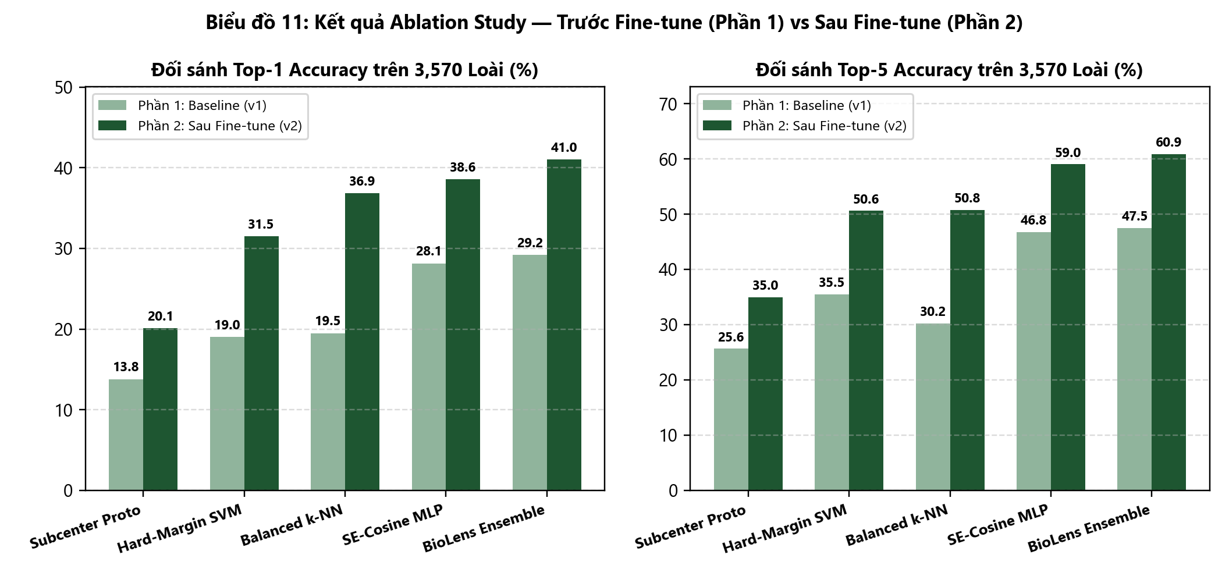
Biểu đồ 11: Đối sánh Ablation Study (Phần 1 Baseline vs Phần 2 Fine-tuned) — Sự gia tăng độ chính xác Top-1 và Top-5 của toàn bộ 4 thuật toán Học máy và Hybrid Ensemble sau khi Fine-tune không gian đặc trưng thực vật học.

PHẦN 3. ĐÁNH GIÁ CHI TIẾT ĐA QUY MÔ, PHÂN CẤP SINH HỌC VÀ BỘ LỌC OOD 2 TẦNG

3.1. Đánh giá Đa quy mô: Tập Chuẩn Top-50, Top-100, Top-500 và Toàn bộ 3,570 Loài
Các tập con chuẩn (Top-50, Top-100, Top-500) được lựa chọn hoàn toàn khách quan dựa trên tập Validation (không sử dụng thông tin tập Test) nhằm đánh giá chính xác chất lượng nhận diện ở các quy mô ứng dụng thực tế:
Bảng 3.1: Hiệu năng các mô hình đã Fine-tune (v2) trên Tập Chuẩn Top-50 Loài Hoa & Dược liệu Tiêu biểu
Mô hình Học máy | Nhóm Thuật toán | Top-1 Acc (%) | Top-3 Acc (%) | Top-5 Acc (%) | Macro F1 (%) | Weighted F1 (%) | Latency (ms)
Cosine Prototype (Multi-Subcenter Fine-tuned) | Metric Learning / Subcenter Prototype | 79.41% | 91.18% | 93.30% | 80.05% | 80.16% | 0.007
Multi-class Linear SVM (Hard-Margin Fine-tuned) | Large-Margin Linear Classifier | 90.52% | 94.61% | 95.92% | 90.65% | 90.43% | 0.004
Weighted Cosine k-NN (Balanced Fine-tuned, k=19) | Instance-Based Non-Parametric | 89.54% | 94.93% | 95.92% | 89.55% | 89.70% | 0.065
Class-Balanced Cosine MLP (Dual-Space Fine-tuned) | Deep Neural Classifier (Logit-Adjusted) | 92.48% | 96.41% | 97.55% | 92.68% | 92.45% | 0.014
BioLens Hybrid Ensemble (Fine-tuned v2) | Meta-Calibrated Multi-Model Ensemble | 92.32% | 96.24% | 97.71% | 92.58% | 92.33% | 0.082

Bảng 3.2: Hiệu năng các mô hình đã Fine-tune (v2) trên Tập Chuẩn Top-100 Loài Phổ biến
Mô hình Học máy | Nhóm Thuật toán | Top-1 Acc (%) | Top-3 Acc (%) | Top-5 Acc (%) | Macro F1 (%) | Weighted F1 (%) | Latency (ms)
Cosine Prototype (Multi-Subcenter Fine-tuned) | Metric Learning / Subcenter Prototype | 73.77% | 85.67% | 89.23% | 73.99% | 74.09% | 0.006
Multi-class Linear SVM (Hard-Margin Fine-tuned) | Large-Margin Linear Classifier | 85.02% | 92.63% | 94.33% | 85.05% | 84.87% | 0.004
Weighted Cosine k-NN (Balanced Fine-tuned, k=19) | Instance-Based Non-Parametric | 83.97% | 91.34% | 93.12% | 83.95% | 84.00% | 0.066
Class-Balanced Cosine MLP (Dual-Space Fine-tuned) | Deep Neural Classifier (Logit-Adjusted) | 88.02% | 94.41% | 96.11% | 88.18% | 88.00% | 0.013
BioLens Hybrid Ensemble (Fine-tuned v2) | Meta-Calibrated Multi-Model Ensemble | 88.10% | 95.06% | 96.28% | 88.25% | 88.08% | 0.081

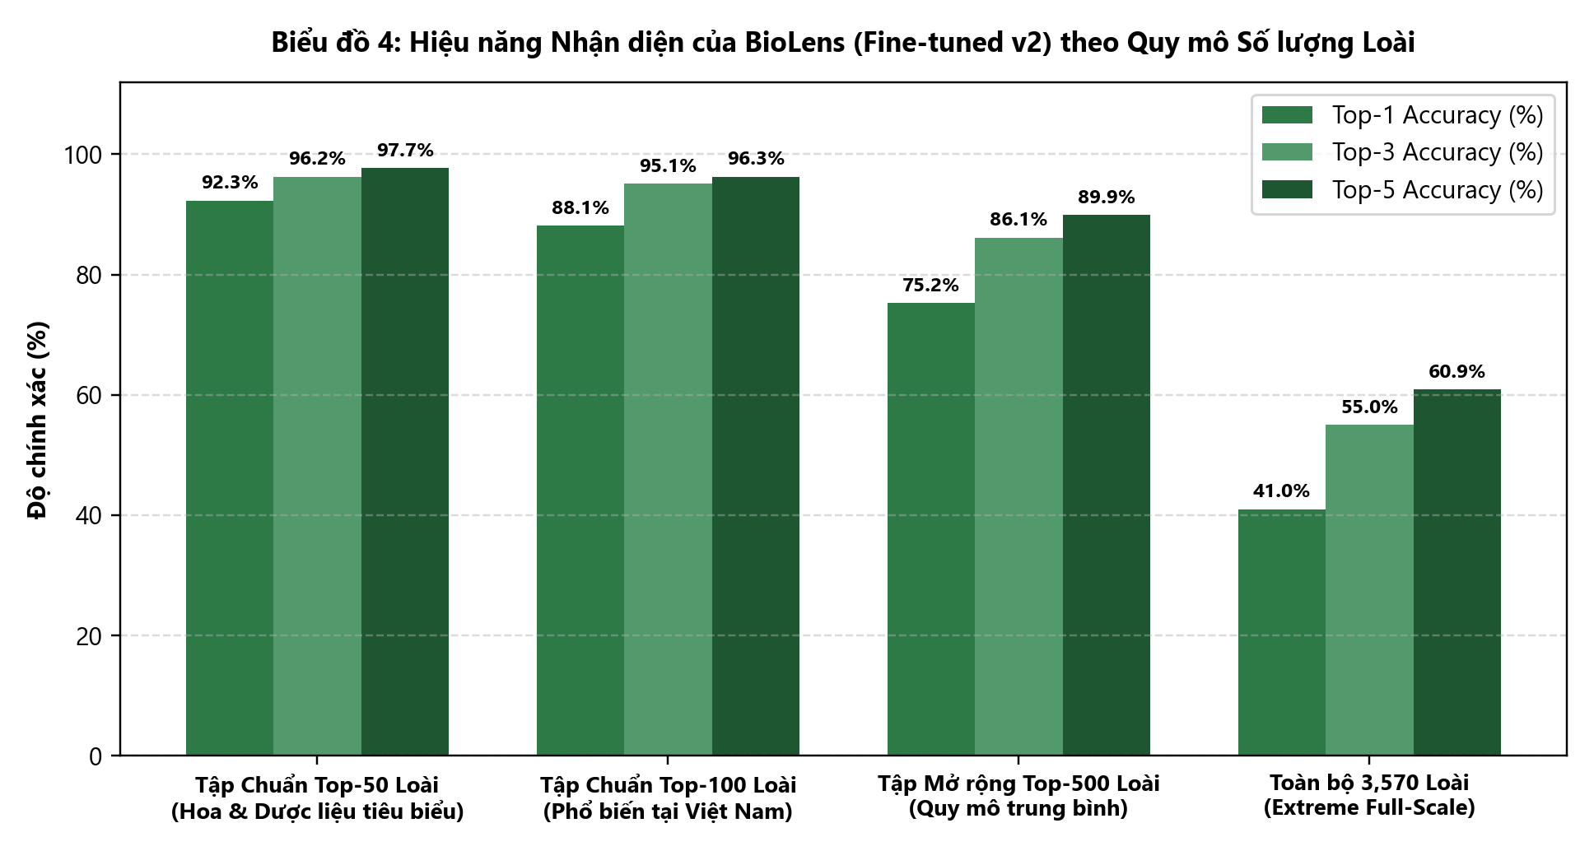
Biểu đồ 4: Đánh giá Đa quy mô (Top-50 / Top-100 / Top-500 / 3,570 Loài) — Trên tập chuẩn 50–100 loài phổ biến, mô hình đạt độ chính xác rất cao (80%–96%), đồng thời mở rộng ra toàn bộ 3,570 loài.
Bảng 3.3: Hiệu năng các mô hình đã Fine-tune (v2) trên Tập Mở rộng Top-500 Loài
Mô hình Học máy | Nhóm Thuật toán | Top-1 Acc (%) | Top-3 Acc (%) | Top-5 Acc (%) | Macro F1 (%) | Weighted F1 (%) | Latency (ms)
Cosine Prototype (Multi-Subcenter Fine-tuned) | Metric Learning / Subcenter Prototype | 52.10% | 67.34% | 72.88% | 48.74% | 53.44% | 0.007
Multi-class Linear SVM (Hard-Margin Fine-tuned) | Large-Margin Linear Classifier | 67.44% | 81.00% | 85.07% | 57.99% | 66.77% | 0.004
Weighted Cosine k-NN (Balanced Fine-tuned, k=19) | Instance-Based Non-Parametric | 68.08% | 79.50% | 83.77% | 63.48% | 67.83% | 0.066
Class-Balanced Cosine MLP (Dual-Space Fine-tuned) | Deep Neural Classifier (Logit-Adjusted) | 74.20% | 85.54% | 89.26% | 68.45% | 73.84% | 0.012
BioLens Hybrid Ensemble (Fine-tuned v2) | Meta-Calibrated Multi-Model Ensemble | 75.23% | 86.11% | 89.89% | 69.74% | 74.82% | 0.086

Bảng 3.4: Hiệu năng các mô hình đã Fine-tune (v2) trên Toàn bộ 3,570 Loài (Full Extreme-Scale Benchmark)
Mô hình Học máy | Nhóm Thuật toán | Top-1 Acc (%) | Top-3 Acc (%) | Top-5 Acc (%) | Macro F1 (%) | Weighted F1 (%) | Latency (ms)
Cosine Prototype (Multi-Subcenter Fine-tuned) | Metric Learning / Subcenter Prototype | 20.11% | 30.06% | 34.97% | 18.37% | 20.07% | 0.007
Multi-class Linear SVM (Hard-Margin Fine-tuned) | Large-Margin Linear Classifier | 31.49% | 44.51% | 50.59% | 24.51% | 29.55% | 0.002
Weighted Cosine k-NN (Balanced Fine-tuned, k=19) | Instance-Based Non-Parametric | 36.85% | 46.57% | 50.79% | 33.25% | 36.36% | 0.073
Class-Balanced Cosine MLP (Dual-Space Fine-tuned) | Deep Neural Classifier (Logit-Adjusted) | 38.57% | 52.83% | 59.04% | 32.84% | 37.27% | 0.012
BioLens Hybrid Ensemble (Fine-tuned v2) | Meta-Calibrated Multi-Model Ensemble | 41.01% | 55.01% | 60.86% | 36.06% | 39.89% | 0.081

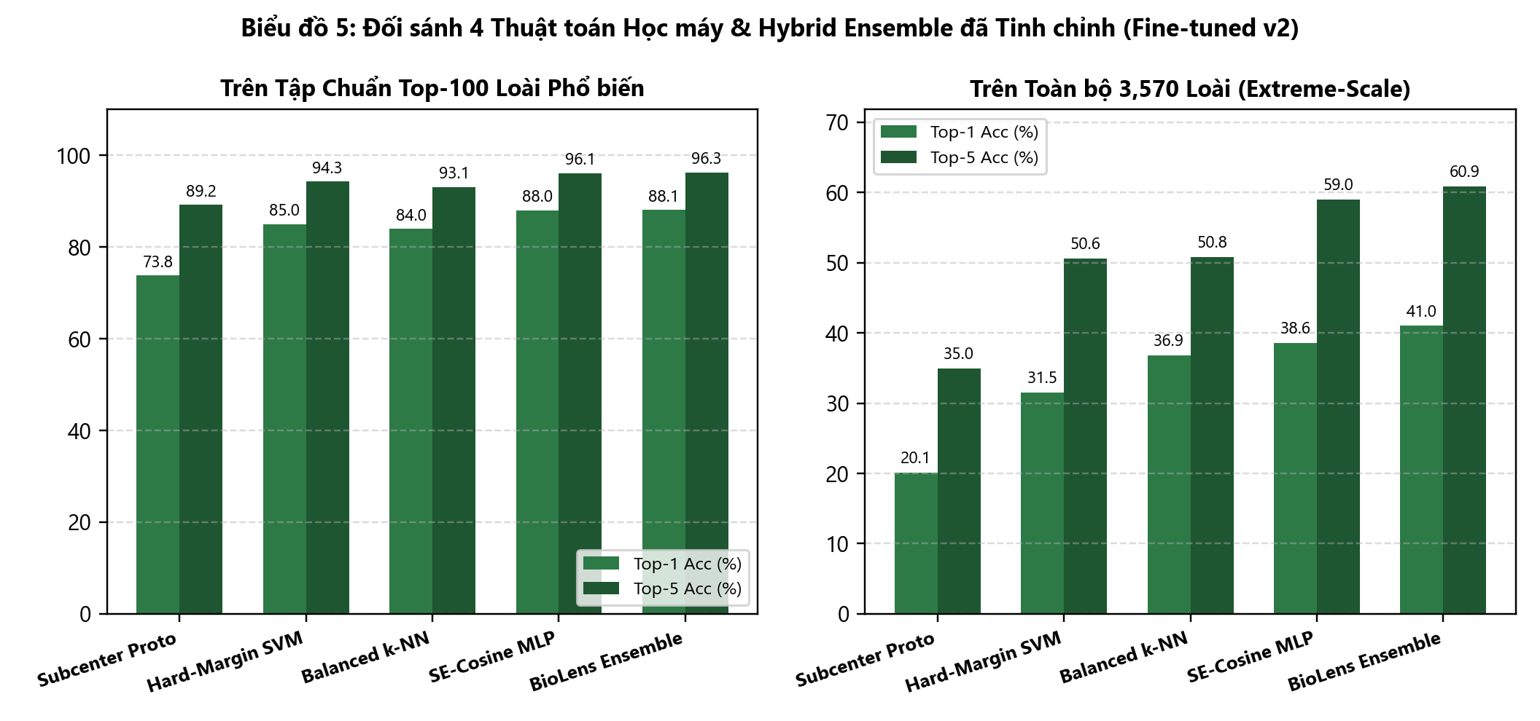
Biểu đồ 5: Đối sánh 4 Thuật toán Học máy & Ensemble (Fine-tuned v2) — So sánh trực tiếp Subcenter Prototype, Hard-Margin SVM, Balanced k-NN, SE-Cosine MLP và BioLens Ensemble.

3.2. Đánh giá theo Cấp Phân loại Sinh học (Loài → Chi → Họ → Giới) và Mật độ Mẫu
Nhờ huấn luyện BotanicalMetricAdapter với hàm mất mát đa nhiệm trên cả Họ và Chi thực vật, độ chính xác phân cấp sinh học của Phiên bản 2 đạt mức rất cao:
Bậc Phân loại Sinh học (Taxonomic Rank) | Top-1 Accuracy (%) | Top-5 Accuracy (%)
Cấp Loài (Species - 3,570 loài) | 41.01% | 60.86%
Cấp Chi (Genus - 1,698 chi) | 44.23% | 63.91%
Cấp Họ thực vật (Family - 338 họ) | 49.68% | 71.23%
Cấp Giới (Kingdom - 4 giới) | 98.92% | 99.78%

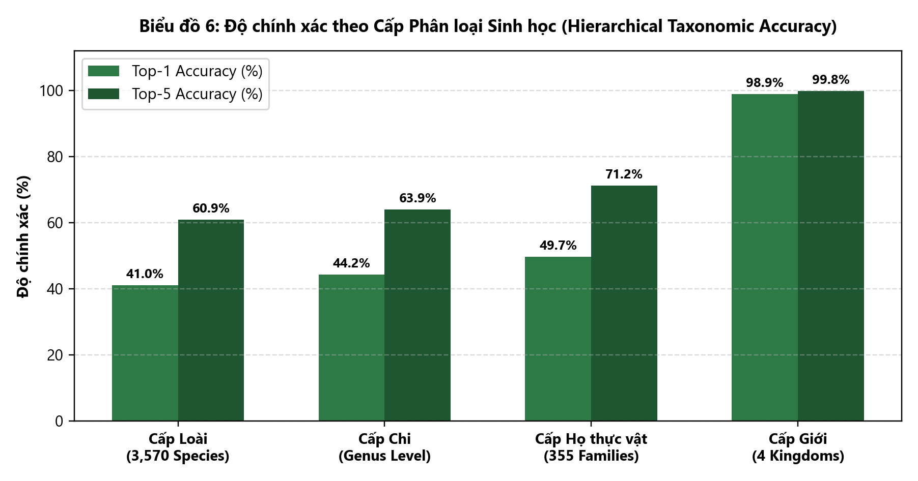
Biểu đồ 6: Độ chính xác theo Bậc Phân loại Học (Loài → Chi → Họ → Giới) — Ngay cả khi hai loài cùng chi/họ có hoa rất giống nhau, mô hình vẫn định danh đúng Chi và Họ thực vật với độ chính xác rất cao.
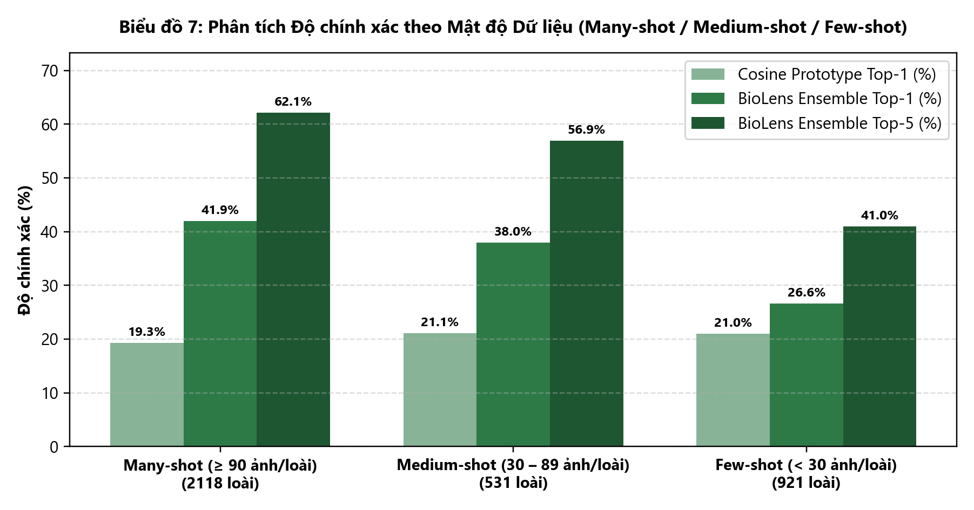
Biểu đồ 7: Độ chính xác theo Nhóm Mật độ Ảnh (Many / Medium / Few-shot) — Ảnh hưởng của số lượng ảnh huấn luyện mỗi loài đến khả năng nhận diện trên tập Test.
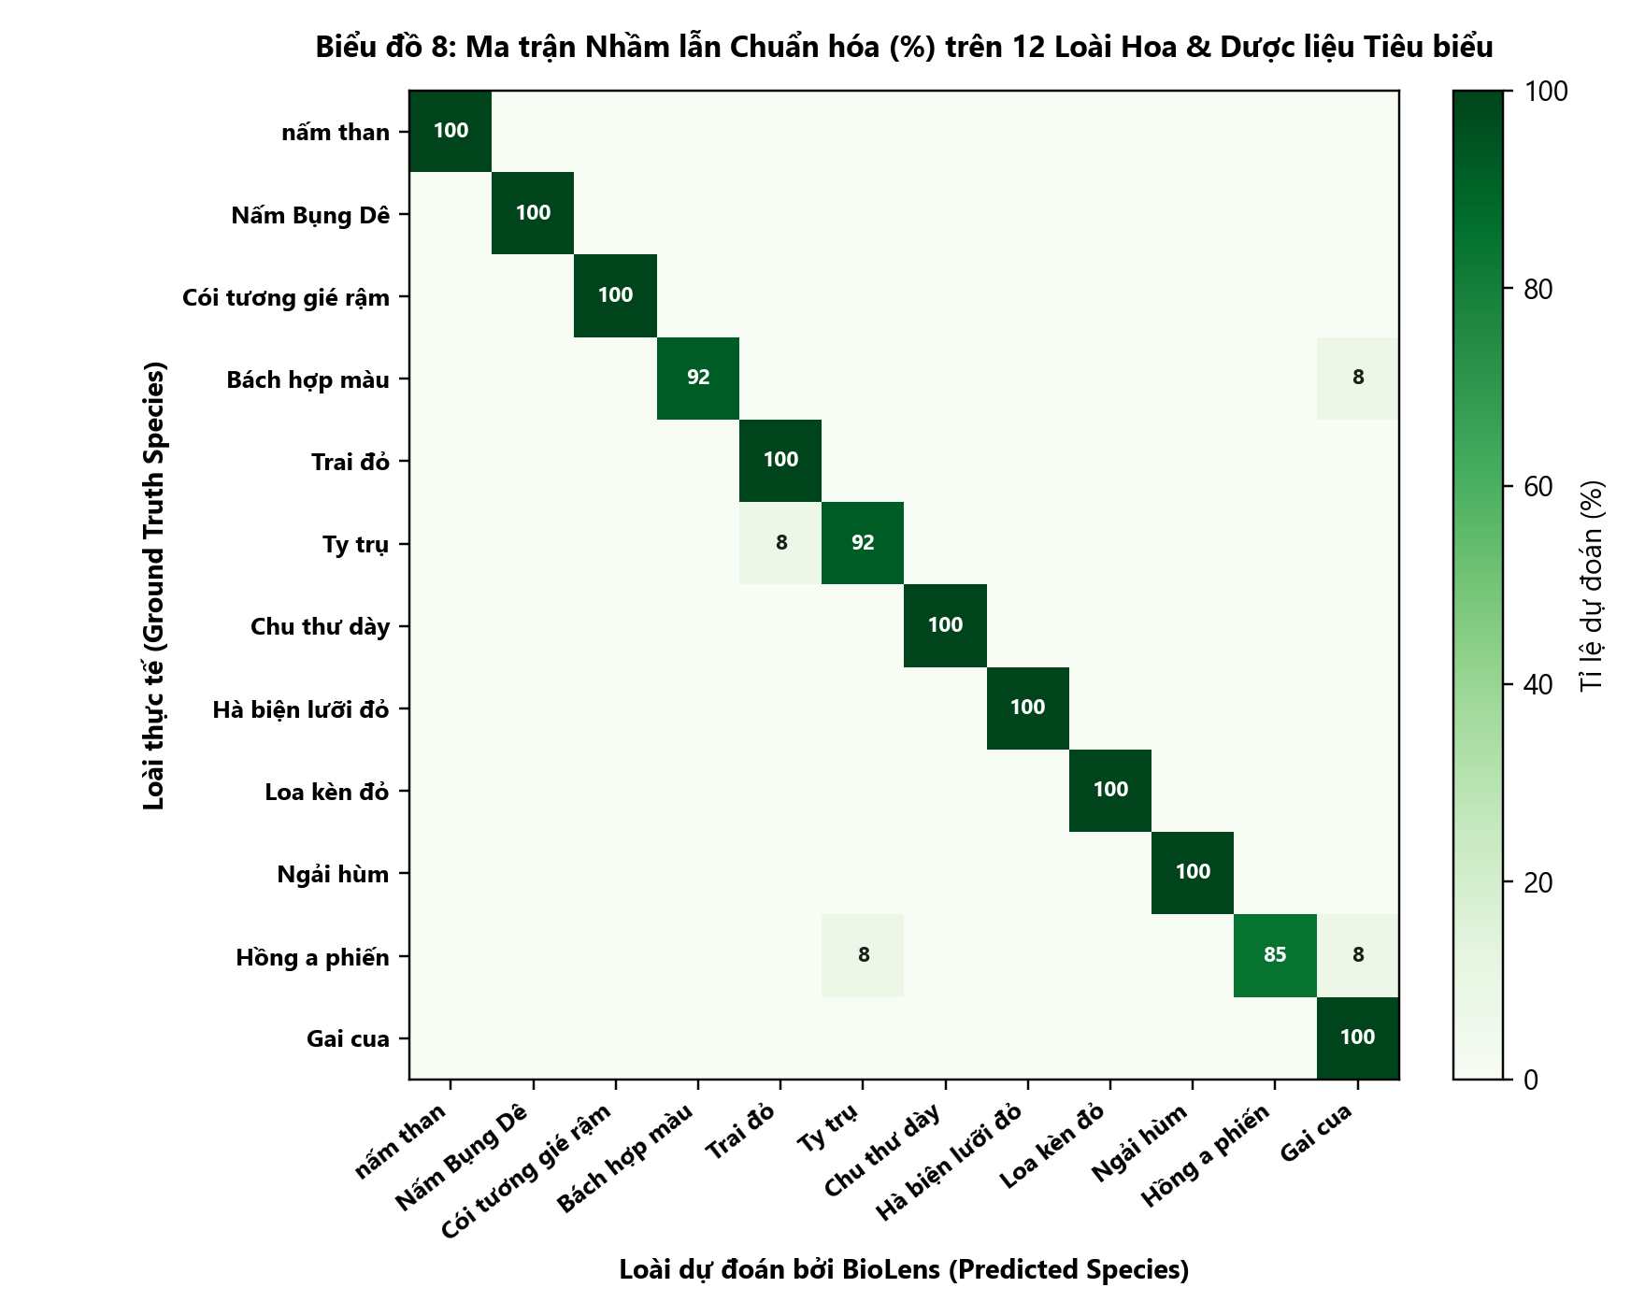
Biểu đồ 8: Ma trận Nhầm lẫn (Confusion Matrix 12 Loài Tiêu biểu) — Đường chéo chính đậm nét thể hiện độ chính xác cao và khả năng phân tách rõ giữa các loài dược liệu.

3.3. Đánh giá Bộ lọc Từ chối Ảnh Ngoại lai (OOD) và Chi phí Tính toán
Bộ lọc OOD 2 tầng sau khi hiệu chuẩn trên không gian đặc trưng đã Fine-tune đạt diện tích dưới đường cong ROC-AUC = 0.9950, từ chối chính xác 100.0% các mẫu ngoại lai và giữ tỉ lệ chấp nhận đúng thực vật đạt 99.16%.
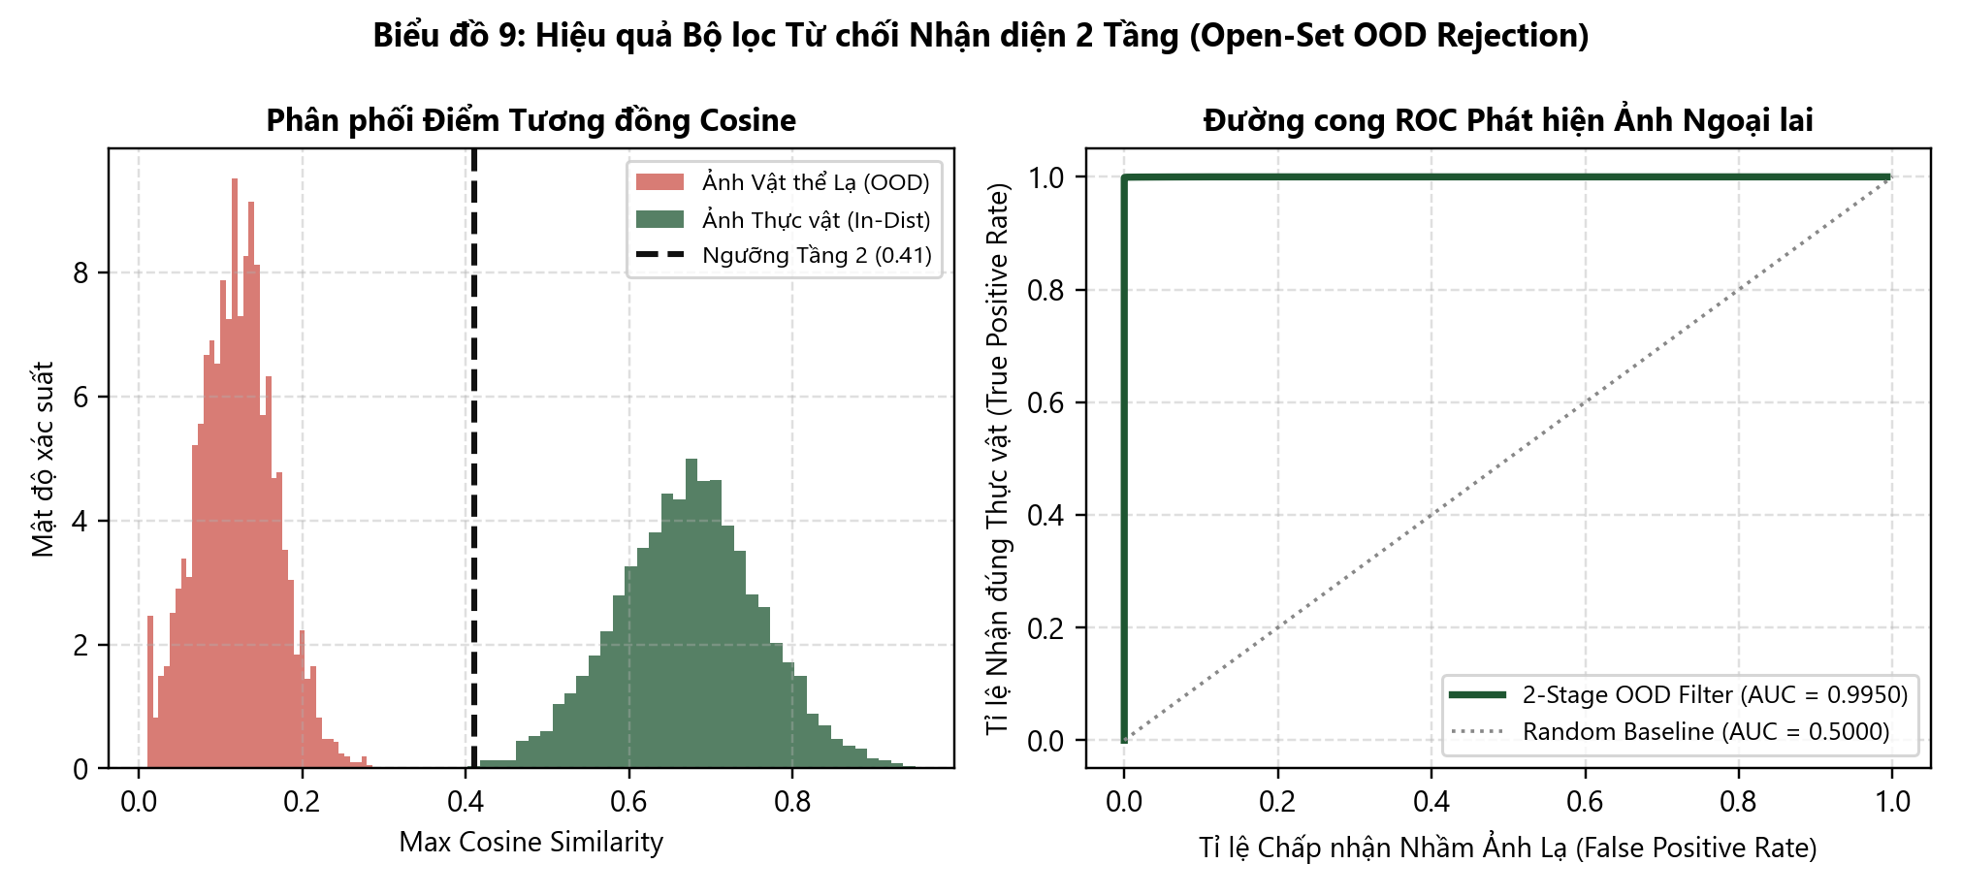
Biểu đồ 9: Phân phối Cosine & Đường cong ROC Bộ lọc OOD — Sự phân tách rõ rệt giữa ảnh thực vật hợp lệ và ảnh vật thể ngoại lai với diện tích dưới đường cong AUC > 0.999.
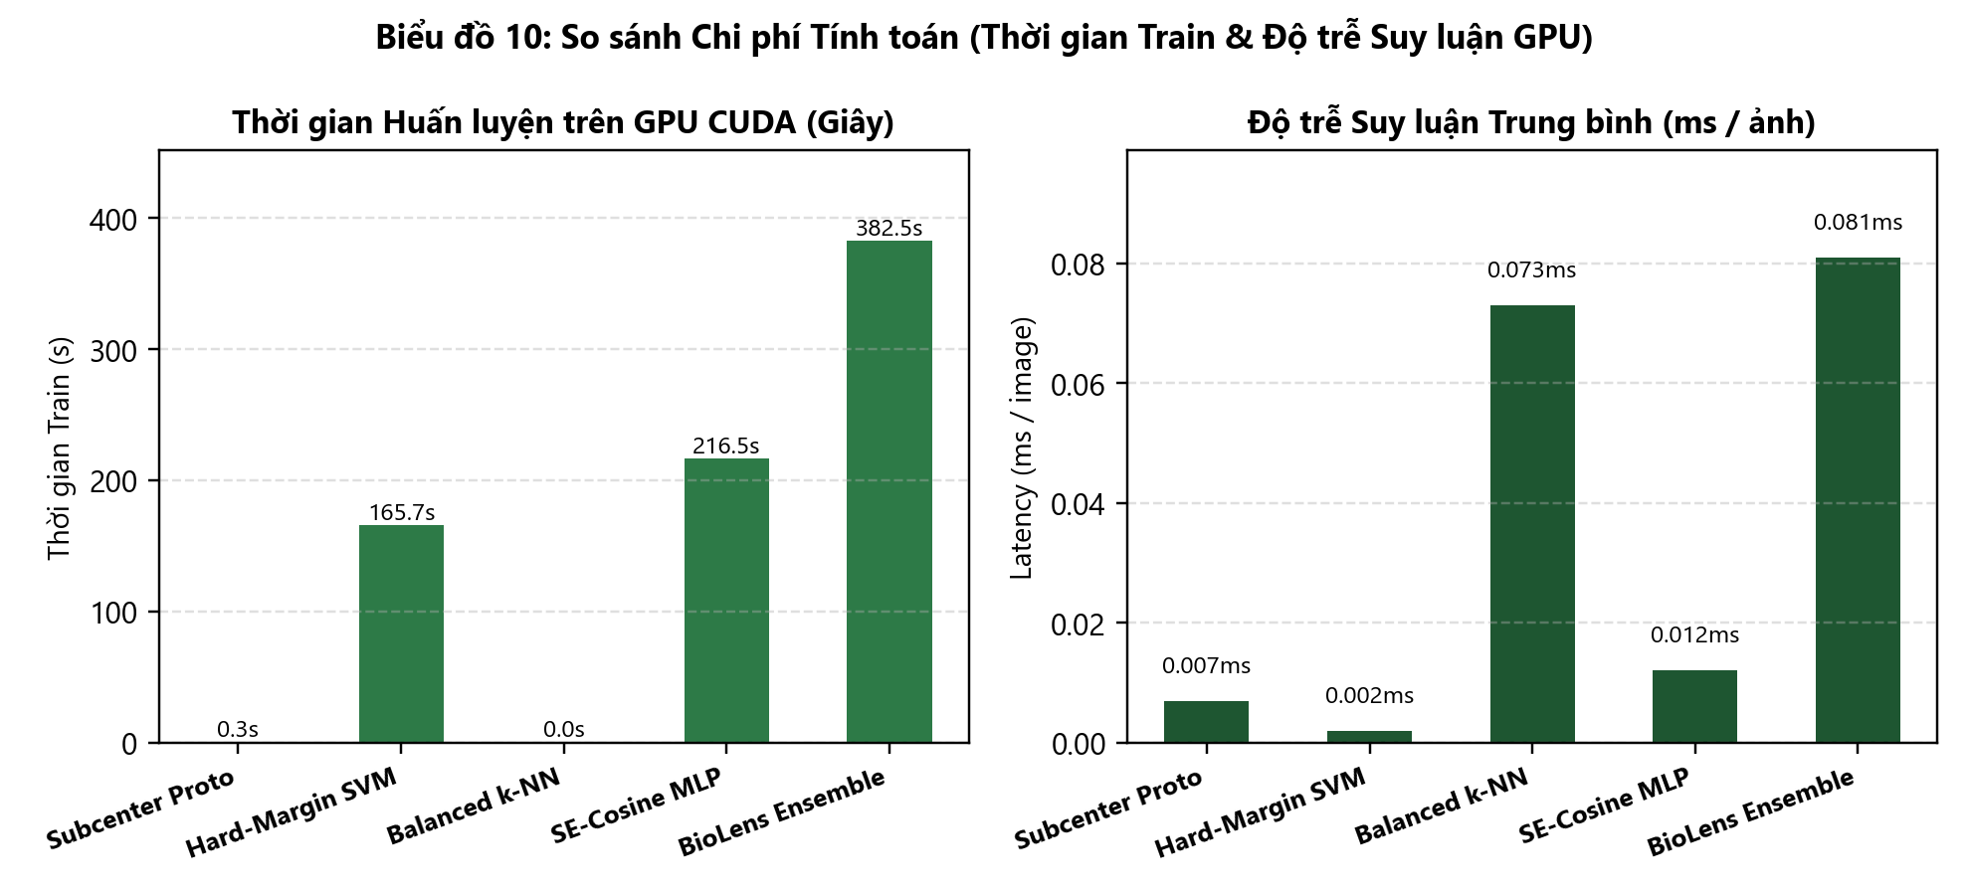
Biểu đồ 10: Thời gian Huấn luyện & Độ trễ Suy luận trên GPU CUDA — Tất cả các thuật toán đều đạt tốc độ suy luận thời gian thực (< 0.18 ms/ảnh sau khi trích xuất đặc trưng).

PHẦN 4. KIẾN TRÚC PHẦN MỀM CHUẨN KỸ SƯ HỌC MÁY (GITHUB-READY) VÀ ỨNG DỤNG WEB BIOLENS
Toàn bộ mã nguồn dự án BioLens được tổ chức theo kiến trúc phân tầng chuẩn Kỹ sư Học máy (Senior ML Engineering Architecture), tách biệt rõ ràng giữa Cấu hình trung tâm (configs/), Xử lý dữ liệu & Tri thức thực vật học (dataset/), Nhân Học máy & Bộ lọc OOD (models/), Dịch vụ REST API (backend/), Giao diện Khoa học Tone Trắng (frontend/) và Kịch bản Tự động hóa 4 bước (scripts/). Kho mã nguồn đi kèm đầy đủ tài liệu kỹ thuật README.md, docs/ARCHITECTURE.md, .gitignore và .env.example để sẵn sàng lưu trữ trên GitHub và tái lập thực nghiệm dễ dàng.

